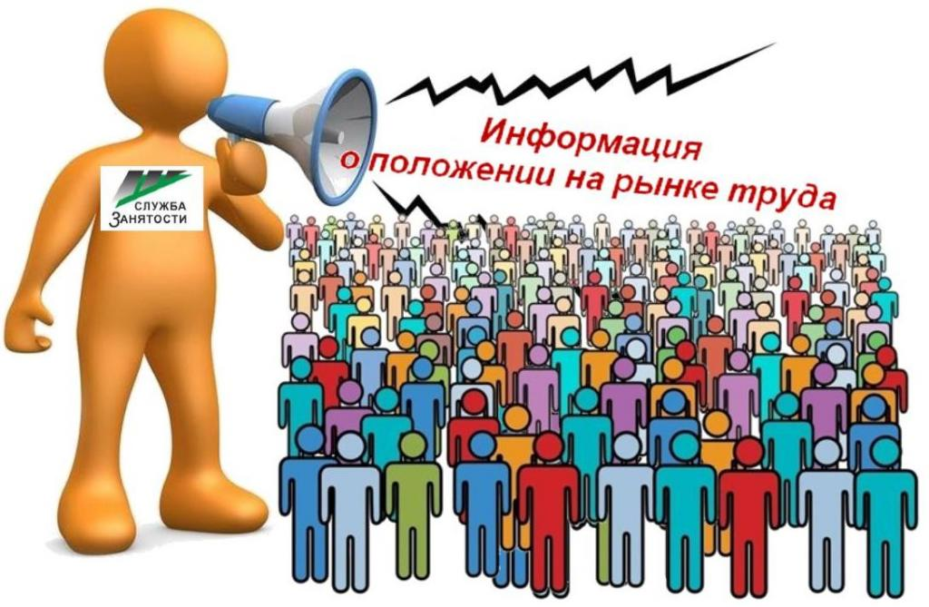
Динамика основных показателей, характеризующих состояние рынка труда,
Нефтеюганского района в августе 2021 года
 | На начало отчетного месяца | На начало преды-дущего месяца | На начало года | На начало отчетного месяца предыду-щего года | Изменение (+/-)
 |  |  |  |  | за месяц | с начала года | за год
A | 1 | 2 | 3 | 4 | 5=1-2 | 6=1-3 | 7=1-4
Численность граждан, состоящих на регистрационном учете в центре занятости населения в целях поиска подходящей работы, чел. | 89 | 252 | 220 | 554 | -163 | -131 | -465
Численность безработных граждан, зарегистрированных в центре занятости населения, чел. человек | 41 | 50 | 137 | 327 | -9 | -96 | -286
Количество свободных рабочих мест и вакантных должностей, заявленных работодателями, ед. | 867 | 1014 | 647 | 586 | -147 | 220 | 281
Уровень регистрируемой безработицы, % от численности рабочей силы | 0,15 | 0,18 | 0,5 | 1,16 | -0,03 | -0,35 | -1,01
Коэффициент напряженности, незанятых человек на 1 рабочее место | 0,1 | 0,11 | 0,32 | 0,78 | -0,01 | -0,22 | -0,68
Процент трудоустройства граждан,% | 55,73 | 45,72 | 5,62 | 11,55 | 10,01 | 50,11 | 44,18
Продолжительность безработицы, месяцев | 3,9 | 4,3 | 6,8 | 3,32 | -0,4 | -2,9 | 0,58
(наименование муниципального образования) (отчетный месяц)

Подготовил:
Ведущий инспектор административно правового отдела Костарева С.В. _______________

Согласовано:
Заместитель директора Журавлева Л.А. _______________
Заместитель директора Мавлютов М.И._________________
Начальник отдела трудовой миграции и взаимодействия с работодателями Буздуган Л.А.________
Начальник административно-правового отдела Мещерякова Н.В. _______________
Начальник отдела трудоустройства Костенко Л.В. _______________

